Une vignette précurseur
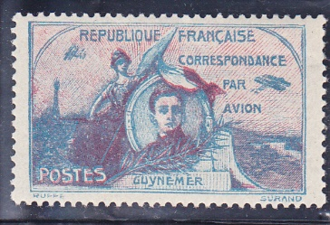
Cet été en classant quelques timbres et lettres enfouis dans des boites précieusement rangées, j’ai eu la surprise de retrouver en solo et sur quelques enveloppes cette vignette que je trouve très jolie, mais dont je ne voyais pas l’usage puisqu’elle n’affiche pas de valeur faciale ! Donc, ce n’est pas un timbre ! Mais pourquoi fût-elle créée et surtout, pourquoi la retrouve-t-on aujourd’hui dans le catalogue Yvert & Tellier sous la rubrique « Etiquette de Poste Aérienne » ?
En fait, cette « étiquette » est l’ancêtre de l’étiquette « Par Avion » et annonce la Poste Aérienne Française qui commence au début du XXème siècle.
Le premier service postal sera entre Villacou-blay et Pauillac en Octobre 1913 ; cette liaison permettait d’acheminer vers Bordeaux les plis destinés aux Antilles qui empruntaient le paquebot « Le Pérou » alors que les derniers trains de Paris assurant la correspondance avec ce navire étaient déjà partis. Puis une ligne entre Paris et Saint-Nazaire est ouverte en 1918 ; ceci afin de permettre aux lettres nécessitant un transport maritime de joindre plus rapidement les paquebots partant de Saint-Nazaire. En 1919, il fut procédé à des essais de transport de dépêches par avion entre quelques points du territoire national.
Puis, cette même année, une ligne entre Toulouse et Rabat (Maroc) fût créée à partir du 25 Septembre et un décret fixant les surtaxes postales aériennes est publié le 10 octobre 1919 pour les correspondances transportées sur le territoire national et entre la France et le Maroc.

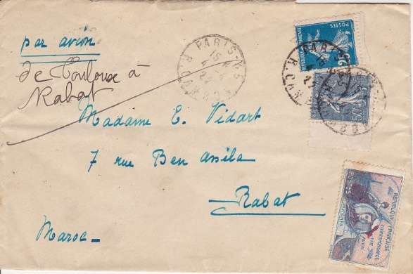
Lettre de Paris pour Rabat via Toulouse(1922)
Un autre décret, du 29 Septembre 1919 fixait les surtaxes postales aériennes applicables entre Paris et Londres (Angleterre). La Poste Aérienne Française est donc créée à partir de cette date et notre étiquette « Guynemer » apparait alors dans le bulletin mensuel du 14 Septembre 1920 (circulaire du 11 Septembre) qui rappelle que toutes les correspondances avion entre Paris et Londres doivent être revêtues de l’étiquette « Guynemer » dont les bureaux de poste sont approvisionnés.
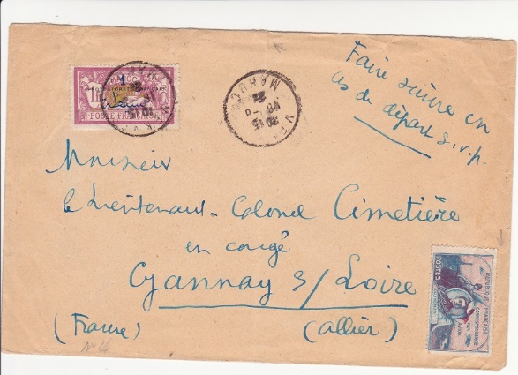
Lettre de Meknès (Maroc) pour Gannay-sur-Loire (1921)
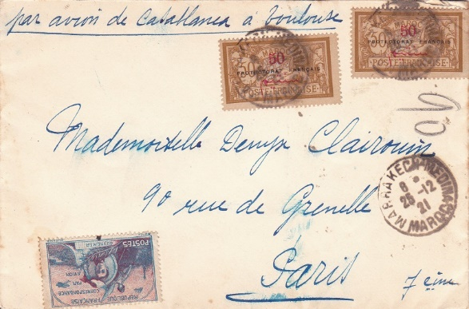
Lettre de Marrakech pour Paris (1921)

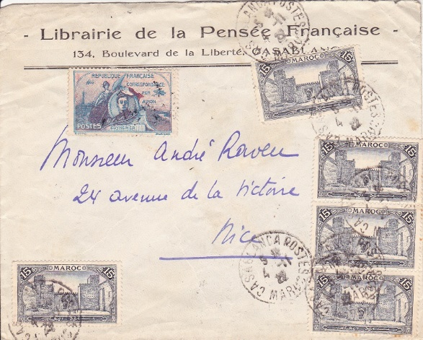
Lettre de Casablanca (Maroc) pour Nice (1922)
Ces vignettes furent imprimées par l’atelier des Timbres-Poste, situé boulevard Brune à Paris et firent l’objet d’épreuve et d’un bon à tirer, comme les timbres-poste. Elle fût imprimée par feuille de 75 et utilisée de 1920 à 1923. Principalement sur les lignes Toulouse-Rabat, Paris-Bruxelles et Paris-Strasbourg/Prague.
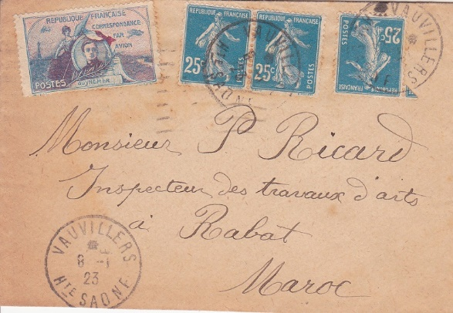
Lettre de Vauvillers pour Rabat (Maroc) via Toulouse (cachet au verso) (1923)
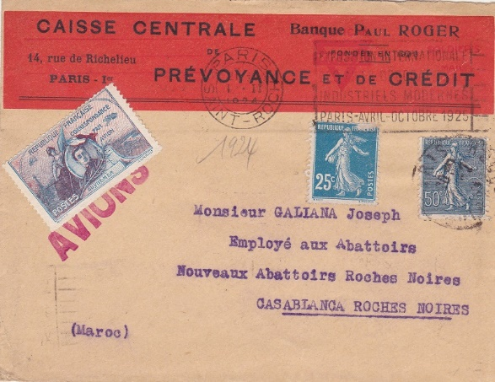
Lettre de Paris pour Casablanca (Maroc)(1924)

A l’occasion d’un meeting aérien à Buc, le 10 octobre 1920, l’administration fit surcharger un certain nombre de ces étiquettes pour deux vols spéciaux vers Londres et Bruxelles.
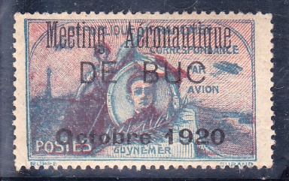
Gérard

